**Computer Organization 2019**

**HOMEWORK 1**

系級:113 學號: F74094017 姓名: 李昆翰

**實驗結果圖:**

(波形圖及模擬完成截圖)

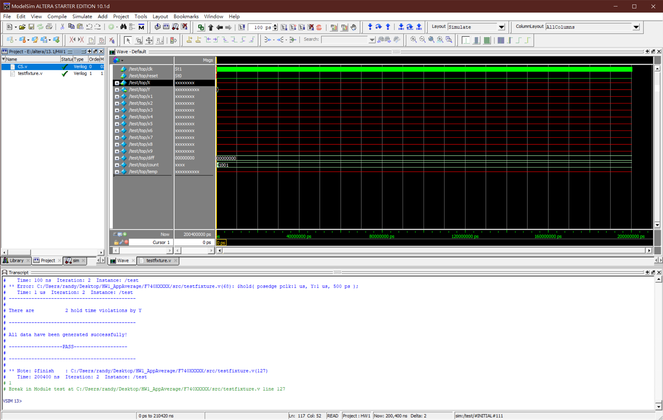

**程式運作流程:**

(簡單說明波形變化的意義)

本次的程式運作的流程就是做個4位元的計數器和9個暫存器。在reset時，將計數器和輸出Y歸0。而在reset結束後，則開始存取輸入值，輸入9個數字後就開始計算。往後輸入的數字也按照題目需求進行暫存器的更迭。

好像是因為輸入和輸出是多位的關係，所以在此他沒有顯示什麼的波型（但下面的測資顯示是pass），只有一開始的輸出Y(因在reset時我設定其為0)以及我設定的count、diff是有些波行出現的。而這些波型的變化我認為它代表著有內部有訊號的變化，例如Y在reset時設定為0，則出現輸出0的波型，而往後是多位輸出入，就沒有顯示甚麼波行出來了。再舉例count有著0000至1001的變化，所以前面出現了些波型變化。

**心得**

(請寫下完成本次作業的心得、學到哪些東西、困難點的部分。)

在寫完此次作業後，我覺得我還是沒有很看懂這裡的波型圖的含意。起初看到沒有東西變化還以為自己錯了，直到看見終端機有顯示出pass的訊息我才知道我寫的程式是過的。不過也因為這個作業，我有想起來上學期實驗課學到的一些verilog的內容，希望在往後的作業能有所幫助。